"Құрылыс, сәулет және қала құрылысы қызметі саласындағы мемлекеттік көрсетілетін қызметтер регламенттерін бекіту туралы" Шығыс Қазақстан облысы әкімдігінің 2015 жылғы 29 шілдедегі № 186 қаулысына өзгерістер енгізу туралы
Күшін жойған
Шығыс Қазақстан облысы әкімдігінің 2019 жылғы 8 сәуірдегі № 98 қаулысы. Шығыс Қазақстан облысының Әділет департаментінде 2019 жылғы 10 сәуірде № 5842 болып тіркелді. Күші жойылды - Шығыс Қазақстан облысы әкімдігінің 2020 жылғы 17 наурыздағы № 85 қаулысымен

Ескерту. Күші жойылды - Шығыс Қазақстан облысы әкімдігінің 17.03.2020 № 85 қаулысымен (алғашқы ресми жарияланған күнінен кейін күнтізбелік он күн өткен соң қолданысқа енгізіледі).
РҚАО-ның ескертпесі.
Құжаттың мәтінінде түпнұсқаның пунктуациясы мен орфографиясы сақталған.
Қазақстан Республикасының 2001 жылғы 23 қаңтардағы "Қазақстан Республикасындағы жергілікті мемлекеттік басқару және өзін-өзі басқару туралы" Заңының 27-бабының 2-тармағына, Қазақстан Республикасының 2013 жылғы 15 сәуірдегі "Мемлекеттік көрсетілетін қызметтер туралы" Заңының 16-бабына сәйкес, Қазақстан Республикасы Инвестициялар және даму министрінің 2018 жылғы 28 желтоқсандағы № 949 "Қазақстан Республикасының аумағында жылжымайтын мүлік объектілерінің мекенжайын айқындау бойынша анықтама беру", "Құрылыс және реконструкция (қайта жоспарлау, қайта жабдықтау) жобаларын әзірлеу кезінде бастапқы материалдарды ұсыну" және "Тіреу және қоршау конструкцияларын, инженерлік жүйелер мен жабдықтарды өзгертпей қолданыстағы ғимараттардағы үй-жайларды (жекелеген бөліктерін) реконструкциялауға (қайта жоспарлауға, қайта жабдықтауға) шешім беру" мемлекеттік көрсетілетін қызметтер стандарттарын бекіту туралы" Қазақстан Республикасы Ұлттық экономика министрінің міндетін атқарушының 2015 жылғы 27 наурыздағы № 257 бұйрығына өзгерістер енгізу туралы" (Нормативтік құқықтық актілерді мемлекеттік тіркеу тізілімінде нөмірі 18129 болып тіркелген) бұйрығының негізінде Шығыс Қазақстан облысының әкімдігі ҚАУЛЫ ЕТЕДІ:
1. "Құрылыс, сәулет және қала құрылысы қызметі саласындағы мемлекеттік көрсетілетін қызметтер регламенттерін бекіту туралы" Шығыс Қазақстан облысы әкімдігінің 2015 жылғы 29 шілдедегі № 186 қаулысына (Нормативтік құқықтық актілерді мемлекеттік тіркеу тізілімінде нөмірі 4130 болып тіркелген, 2015 жылғы 22 қыркүйектегі "Дидар", 2015 жылғы 21 қыркүйектегі "Рудный Алтай" газеттерінде, 2015 жылғы 30 қыркүйекте "Әділет" ақпараттық-құқықтық жүйесінде жарияланған) мынадай өзгерістер енгізілсін:
көрсетілген қаулымен бекітілген "Қазақстан Республикасы Шығыс Қазақстан облысының аумағында жылжымайтын мүлік объектілерінің мекенжайын айқындау бойынша анықтама беру" мемлекеттік көрсетілетін қызмет регламентінде:

5-тармақ мынадай редакцияда жазылсын:
"5. Мемлекеттік көрсетілетін қызмет процесінің құрамына кіретін әрбір рәсімдердің (іс-қимылдардың) мазмұны және оның орындалу ұзақтығы:
1 - іс-қимыл - Мемлекеттік корпорация қызметкерінен көрсетілетін қызметті берушінің кеңсе қызметкерінің көрсетілетін қызметті алушының құжаттарын қабылдауы және тіркеуі, көрсетілетін қызметті берушінің басшысына беруі. Орындалу ұзақтығы - 15 (он бес) минут;
2 - іс-қимыл – көрсетілетін қызметті беруші басшысының құжаттарды қарауы. Орындалу ұзақтығы - 2 (екі) сағат;
3 - іс-қимыл - көрсетілетін қызметті беруші маманының көрсетілетін қызметті алушы құжаттарының Стандарттың 9 және 10-тармақтарында көзделген талаптарға сәйкестігін қарауы және жылжымайтын мүлік объектісінің орналасқан жеріне барып және мекенжайдың тіркеу кодын көрсете отырып, оны "Мекенжай тіркелімі" ақпараттық жүйесінде міндетті түрде тіркей отырып, жылжымайтын мүлік объектісінің мекенжайын беру немесе жою бойынша анықтамаларды дайындауы. Орындалу ұзақтығы - 4 (төрт) жұмыс күні;
немесе дәлелді бас тарту – 1 (бір) жұмыс күні;
4 - іс-қимыл – көрсетілетін қызметті берушінің басшысының мемлекеттік көрсетілетін қызмет нәтижесіне қол қоюы. Орындалу ұзақтығы - 1 (бір) сағат;
5 - іс-қимыл – көрсетілетін қызметті берушінің басшысы қол қойған мемлекеттік көрсетілетін қызмет нәтижесін Мемлекеттік корпорация курьеріне жіберу. Орындалу ұзақтығы - 2 (екі) сағат.
Мемлекеттік қызмет көрсету мерзімі:
құжаттар топтамасын тапсырған сәттен бастап:
порталға:
жылжымайтын мүлік объектісінің мекенжайын нақтылау бойынша анықтама беру (тарихсыз/ тарихымен) - 15 (он бес) минут;
Мемлекеттік корпорацияға:
жылжымайтын мүлік объектісінің мекенжайын нақтылау бойынша анықтама беру (тарихсыз/ тарихымен) - 15 (он бес) минут;
жылжымайтын мүлік объектісінің орналасқан жеріне барып және мекенжайдың тіркеу кодын көрсете отырып, оны "Мекенжай тіркелімі" ақпараттық жүйесінде міндетті түрде тіркей отырып, жылжымайтын мүлік объектісіне жылжымайтын мүлік объектілерінің мекенжай беру туралы анықтама беру немесе жылжымайтын мүлік объектілерін жою туралы анықтама беру – 6 (алты) жұмыс күні, немесе дәлелді бас тарту – 2 (екі) жұмыс күні.
Құжаттарды қабылдау күні мемлекеттік қызметті көрсету мерзіміне кірмейді, бұл ретте мемлекеттік қызметті көрсету нәтижесі мемлекеттік қызметті көрсету мерзімі аяқталғанға дейін бір күн бұрын ұсынылады.";

6-тармақ мынадай редакцияда жазылсын:
"6. Осы Регламенттің 5-тармағында көрсетілген 1 - іс-қимыл бойынша Мемлекеттік қызмет көрсету рәсімінің (іс-қимылының) нәтижесі құжаттарды тіркеу болып табылады, ол осы Регламенттің 5-тармағында көрсетілген 2 - іс-қимылды орындауды бастауға негіз болып табылады. Осы Регламенттің 5-тармағында көрсетілген 2 - іс-қимылдың нәтижесі көрсетілетін қызметті беруші басшысының құжаттарды қарауы және бұрыштамасы бар құжаттарды көрсетілетін қызметті берушінің маманына беруі болып табылады, олар осы Регламенттің 5-тармағында көрсетілген 3 - іс-қимылды орындауды бастау үшін негіз болады. Осы Регламенттің 5-тармағында көрсетілген 3 - іс-қимылдың нәтижесі көрсетілетін қызметті беруші маманының құжаттардың Стандарттың 9 және 10-тармақтарында көзделген талаптарға сәйкестігін қарауы және жылжымайтын мүлік объектісіне мекенжай беру немесе оны жою туралы анықтамаларды немесе бас тарту туралы дәлелді жауапты дайындауы болып табылады, олар осы Регламенттің 5-тармағында көрсетілген 4 - іс-қимылды орындау үшін негіз болады. 4 - іс-қимыл бойынша нәтиже көрсетілетін қызметті беруші басшысының мемлекеттік қызмет көрсету нәтижесіне қол қоюы болып табылады, ол осы Регламенттің 5-тармағында көрсетілген 5 - іс-қимылды орындау үшін негіз болып табылады. 5 - іс-қимыл бойынша нәтиже көрсетілетін қызметті берушінің басшысы қол қойған нәтижені Мемлекеттік корпорацияның курьеріне жолдау болып табылады.";

8-тармақ мынадай редакцияда жазылсын:
"8. Мемлекеттік қызметті көрсету үшін қажетті рәсімдердің (іс-қимылдардың) реттілігі сипаттамасы:
1) Мемлекеттік корпорация қызметкерінен көрсетілетін қызметті берушінің кеңсе қызметкерінің көрсетілетін қызметті алушының құжаттарын қабылдауы және тіркеуі, көрсетілетін қызметті берушінің басшысына беруі. Орындалу ұзақтығы - 15 (он бес) минут;
2) көрсетілетін қызметті беруші басшысының көрсетілетін қызметті алушының құжаттарын қарауы. Орындалу ұзақтығы - 2 (екі) сағат;
3) көрсетілетін қызметті беруші маманының көрсетілетін қызметті алушы құжаттарының Стандарттың 9 және 10-тармақтарында көзделген талаптарға сәйкестігін қарауы және жылжымайтын мүлік объектісінің орналасқан жеріне барып және мекенжайдың тіркеу кодын көрсете отырып, оны "Мекенжай тіркелімі" ақпараттық жүйесінде міндетті түрде тіркей отырып, жылжымайтын мүлік объектісінің мекенжайын беру немесе жою бойынша анықтамаларды дайындауы. Орындалу ұзақтығы - 4 (төрт) жұмыс күні;
немесе дәлелді бас тарту - 1 (бір) жұмыс күні;
4) көрсетілетін қызметті беруші басшысының мемлекеттік көрсетілетін қызмет нәтижесіне қол қоюы. Орындалу ұзақтығы - 1 (бір) сағат;
5) көрсетілетін қызметті берушінің басшысы қол қойған мемлекеттік көрсетілетін қызмет нәтижесін Мемлекеттік корпорация курьеріне жіберу. Орындалу ұзақтығы - 2 (екі) сағат.";

2-қосымша осы қаулының қосымшасына сәйкес жаңа редакцияда жазылсын.
2. Облыстың құрылыс, сәулет және қала құрылысы басқармасы Қазақстан Республикасының заңнамасында белгіленген тәртіппен:
1) осы қаулыны аумақтық әділет органында мемлекеттік тіркеуді;
2) осы әкімдік қаулысы мемлекеттік тіркелген күннен бастап күнтізбелік он күн ішінде оның қазақ және орыс тілдеріндегі қағаз және электрондық түрдегі көшірмелерін Қазақстан Республикасы Нормативтік құқықтық актілерінің эталондық бақылау банкіне ресми жариялау және енгізу үшін "Республикалық құқықтық ақпарат орталығы" шаруашылық жүргізу құқығындағы республикалық мемлекеттік кәсіпорнына жіберуді;
3) осы қаулы мемлекеттік тіркелгеннен кейін күнтізбелік он күн ішінде оның көшірмелерін облыс аумағында мерзімді баспа басылымдарына ресми жариялауға жіберуді;
4) осы қаулыны ресми жарияланғанынан кейін Шығыс Қазақстан облысы әкімінің интернет-ресурсында орналастыруды қамтамасыз етсін.
3. Осы қаулының орындалуын бақылау облыс әкімінің құрылыс, энергетика және тұрғын үй-коммуналдық шаруашылық мәселелері жөніндегі орынбасарына жүктелсін.
4. Осы қаулы оның алғашқы ресми жарияланған күнінен кейін күнтізбелік он күн өткен соң қолданысқа енгізіледі.
Шығыс Қазақстан облысы
әкімінің міндетін атқарушы | Е. Аймұқашев
Шығыс Қазақстан облысы
әкімдігінің 2019 жылғы "__"
____________ № _____
қаулысына қосымша
"Қазақстан Республикасы
Шығыс Қазақстан облысының
аумағында жылжымайтын мүлік
объектілерінің мекенжайын
айқындау бойынша анықтама
беру" мемлекеттік көрсетілетін
қызмет регламентіне
2 - қосымша
Мемлекеттік қызмет көрсетудің бизнес-процестерінің анықтамалығы

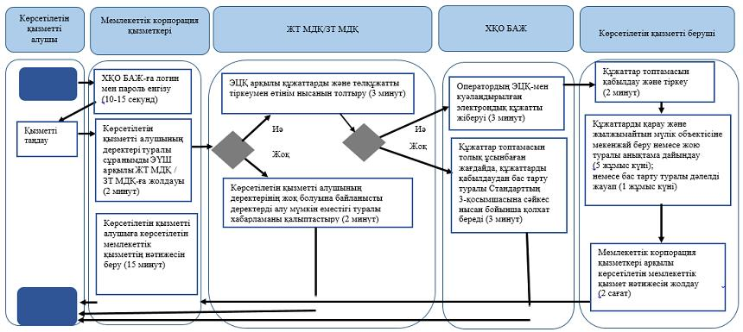

Шартты белгілер:

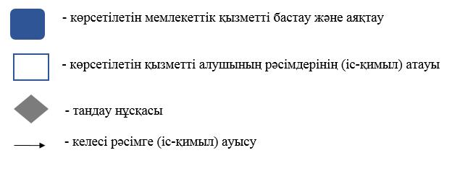

© 2012. Қазақстан Республикасы Әділет министрлігінің «Қазақстан Республикасының Заңнама және құқықтық ақпарат институты» ШЖҚ РМК

